Platz für Ihr Logo

Lieber Kunde!
Unsere VerkaufsmitarbeiterInnen informieren Sie gerne über allergene Zutaten in unseren Produkten!
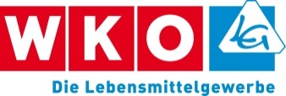
Ihr Meisterbetrieb

